Nome: N.º

Ano: Turma: Data: Avaliação:

Ficha de Consolidação de Ciências da Natureza – Aquecimento global

Duração: 10 minutos

Lê atentamente as questões antes de responder. As respostas deverão ser perfeitamente legíveis.
O aquecimento global é um fenómeno climático de larga extensão, que corresponde a um aumento da temperatura média da superfície da Terra e que vem acontecendo nos últimos 150 anos.  Os dados obtidos mostram que o aumento médio da temperatura foi de 0.6 ± 0.2 ºC durante o século XX. | 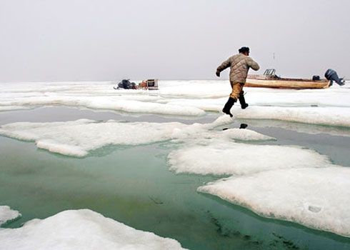
Questões

1) Como se dá esse aquecimento do globo terrestre?

2) Enumera três evidências desse aquecimento.
3) Quais são as principais causas do aquecimento global?
4) O aumento significativo da temperatura do planeta pode ter consequências graves ao nível dos ecossistemas. Comenta a afirmação.
5) Como tem variado o clima na Terra?

Bom Trabalho! ☺

Respostas pretendidas

1) A Terra recebe radiação emitida pelo Sol e devolve grande parte dela para o espaço através de radiação de calor, Os gases de efeito de estufa absorvem radiação infravermelha emitida pela superfície da Terra e irradiam por sua vez alguma da energia absorvida de volta para a superfície, assim a superfície recebe quase o dobro de energia da atmosfera do que a que recebe do Sol.

2) Aumento médio da temperatura do planeta, do nível global dos mares e das precipitações.

3) Aumento nas emissões de gases do efeito estufa, como CO_{2,} Aumento da actividade solar e emissões de aerossóis.

4) O aquecimento global para além das actividades humanas também pode influenciar os ecossistemas, algumas espécies podem ser forçadas a sair dos seus habitats devido a mudanças nas condições, enquanto outras podem espalhar-se, invadindo outros ecossistemas. No entanto, o aquecimento global também pode ter efeitos positivos, uma vez que o aumento da temperatura e da concentração de CO₂ podem aprimorar a produtividade do ecossistema.

5) O planeta já sofreu, ao longo de sua existência de 4,5 biliões de anos, processos de arrefecimento e aquecimento extremos, tendo ocorrido o último episódio de arrefecimento ou glaciação há 1,8 milhões de anos Neste espaço de tempo houve épocas de aquecimento e arrefecimento, causando variações às vezes bruscas de temperatura.

